Анализ результатов краевой диагностической работы по математике 11 (12) классах (23 ноября 2018 г.)

Диагностическую работу выполняли 1859 учащихся 11(12) – х классов, что составляет 87,9 % от всех выпускников города Сочи. В таблице 1 представлены проценты полученных оценок по итогам работы.
Таблица 1

Всего писало | Процент полученных оценок |  |  |  | Средний  балл | Средняя  отметка
 | «2» | «3» | «4» | «5»
1859 | 13,82 | 64,93 | 17,32 | 3,93 | 5,1 | 3.11

Анализ краевой диагностической работы по заданиям.
Работа состояла из 2 частей, включающих в себя 8 заданий:
- Часть 1 содержит 7 заданий (задания 1-7) базового уровня сложности, проверяющих наличие практических математических знаний и умений.
- Часть 2 содержит 1 задание (задание 8) повышенного уровня сложности.
Правильно выполненные задания базового уровня сложности оценивались в 1балл, ответом к каждому из заданий 1-7 является целое число или конечная десятичная дробь, и задание с повышенным уровнем сложности, при обоснованном решении, оценивалось в 2 балла.
Анализ заданий краевой диагностической работы.
В таблице 2 и диаграмме 1 представлен % учащихся верно выполнивших задания. В таблице 1в столбце рекомендации указаны ссылки на сайты, где предложены задания по устранению пробелов по данным темам.
Таблица 2
№ | Тема | Количество  баллов за  задание | % верно выполнивших задание | Рекомендации
1 | Преобразование числовых иррациональных выражений. | 1 | 91,1 | - https://ege.sdamgia.ru/test?theme=56
2 | Простейшая текстовая задача | 1 | 90,96 | - https://ege.sdamgia.ru/test?theme=1  - https://ege.sdamgia.ru/test?theme=2
3 | Центральные и вписанные углы | 1 | 72,62 | - https://ege.sdamgia.ru/test?theme=111
4 | Показательное неравенство. | 1 | 45,99 | - http://mathus.ru/math/pokazun.pdf
5 | Задача на классическое определение вероятности события. | 1 | 68,42 | - https://ege.sdamgia.ru/test?theme=166
6 | Преобразование числовых логарифмических выражений. | 1 | 82,57 | - https://ege.sdamgia.ru/test?theme=58
7 | Стереометрическая задача. | 1 | 32,65 | - http://mathus.ru/math/sm.pdf
8 | Тригонометрические уравнение с отбором корней. | 1 | 8,18 | - https://ege.sdamgia.ru/test?theme=167
 |  | 2 | 8,82

Диаграмма 1
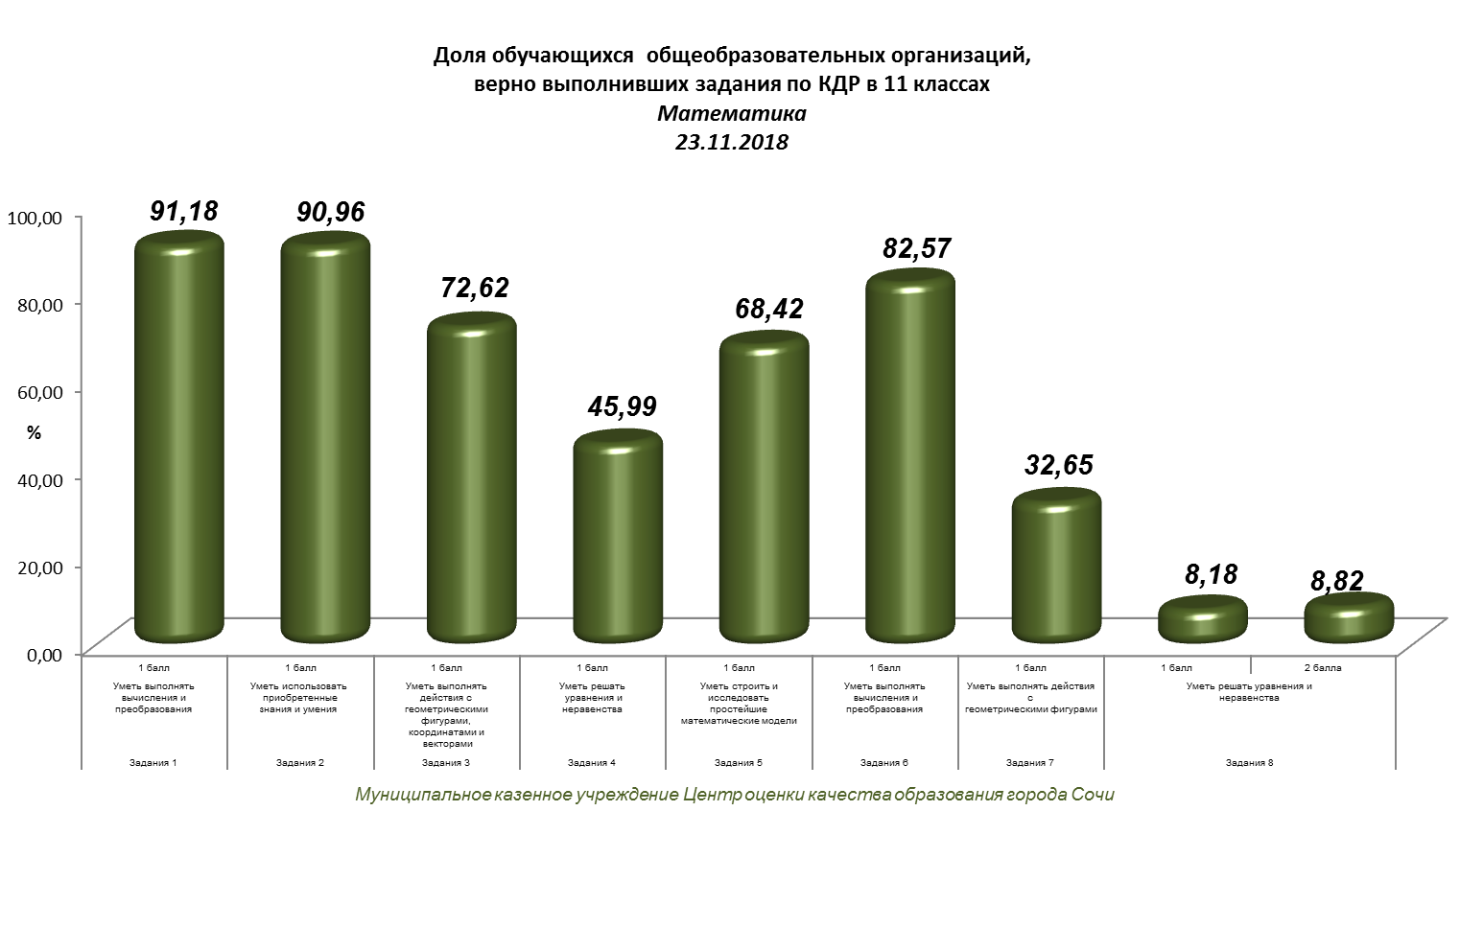
Из диаграммы видно, что наиболее успешно учащиеся выполнили задания 1,2 и 6.
Задание №1 проверяло умение учащихся выполнять вычисления и преобразования (свойства степеней и корней), 8,82 % учащихся не справились с заданием. Рекомендовано: включить задания на данную тему в план дополнительных занятий по подготовке к ЕГЭ по математике, разобрать типовые задания на уроках.
Задание № 2 проверяло умение решать простейшие текстовые задачи, 9,04 % учащихся не справились с поставленной задачей, то есть имеют проблемы с вычислительными навыками или неправильно внесли ответ в бланк.
Задание №6 проверяло умение учащихся преобразовывать числовые логарифмические выражения. Например:
Вычислите значение выражения или
Данное задание верно выполнили 82,57 % учащихся. Рекомендовано, повторить понятие логарифма с учащимися, на дополнительных занятиях, а также на уроках математики провести уроки обобщающего повторения по данной теме.

Задание № 3 выполнили 72,62 % учащихся. Оно проверяло умение выполнять действия с геометрическими фигурами, координатами и векторами (четырехугольники). Например:
Найдите длину большей из диагоналей ромба, если его меньшая диагональ равна стороне и равна .
Задание № 5, проверяло умение строить и исследовать простейшие математические модели (вычисление вероятности события). С данным типом задания справились 68,42% учащихся города Сочи. Рекомендовано повторить классическое определение вероятности, разобрать типовые задания на уроках математики.
Более низкий процент выполнения заданий у3чащиеся продемонстрировали в 4 и 7 заданиях

Задание № 4, проверяло умение решать простейшие показательные неравенства. Например:
Решите неравенство . В ответе укажите наименьшее натуральное решение.
С данным заданием справились 45,99 % учащихся. Рекомендовано включить задания на данную тему в план дополнительных занятий по подготовке к ЕГЭ по математике.
Задание № 7, проверяло умение учащихся решать стереометрические задачи. Этот тип задания вызвал затруднения при выполнении учащимися города. Верно выполнили задание лишь 32,65 % учащихся. Рекомендовано включить задания на данную тему в план дополнительных занятий по подготовке к ЕГЭ по математике и разобрать типовые задания на уроках.
Анализ задания повышенного уровня сложности краевой диагностической работы.
Задание проверяло умение учащихся решать тригонометрические уравнения с отбором корней.
Анализируя задание повышенного уровня сложности, обращаем внимание, что 8,18 % выпускников получили 1 балл и 8,82 % решили задание полностью и получили 2 балла. Задание традиционно оказывается сложным для учащихся. При отработке данного задания следует обратить внимание на учащихся, набравших по одному баллу и отработать у них способы отбора корней тригонометрического уравнения на заданном промежутке, а так же вычислительные навыки. Помимо этого для успешного выполнения задания учащимся необходимо овладеть навыками тригонометрических преобразований.
Для устранения пробелов в решении тригонометрических уравнений с отбором корней можно использовать учебно-методическое пособие «Практикум по решению задач: тригонометрические уравнения, неравенства и системы», автор: Балаян Эдуард Николаевич, М.:Феникс, 2010.

Рекомендации учителям:

- проанализировать типичные ошибки и затруднения учащихся по результатам КДР и простроить индивидуальные маршруты повторения в соответствии с уровнем экзамена, выбранным учащимся как на уроках так и на дополнительных занятиях по математике;
- включить устные упражнения на каждом уроке для закрепления вычислительных навыков учащихся, используя при этом открытый банк задач ФИПИ (www.fipi.ru);

- обратить внимание на повторение тем: «Классическое определение вероятности события», «Решение стереометрических задач», «Показательные неравенства», «Тригонометрические уравнения с отбором корней». Включить данные темы в план дополнительных занятий по подготовке к ЕГЭ по математике.

- обратить внимание на формирование навыка смыслового чтения, анализировать текстовые задачи, составляя различные математические модели;

- выделить «проблемные» 3-4 темы в каждом конкретном классе и работать над ликвидацией пробелов в знаниях и умениях учащихся по этим темам, после чего можно постепенно подключать другие темы;

- организовать в классе разноуровневое повторение по выбранным темам для этого:
- слабоуспевающим учащимися предоставлять возможность на каждом уроке выполнять 15 – 20 минутную самостоятельную работу, в которую включены задания на отрабатываемую тему;

- с сильными учащимися проводить разбор методов решения задач повышенного уровня сложности, проверяя усвоение этих методов на самостоятельных работах и дополнительных занятиях.

